哈佛大学「未来菁英计划」访学项目
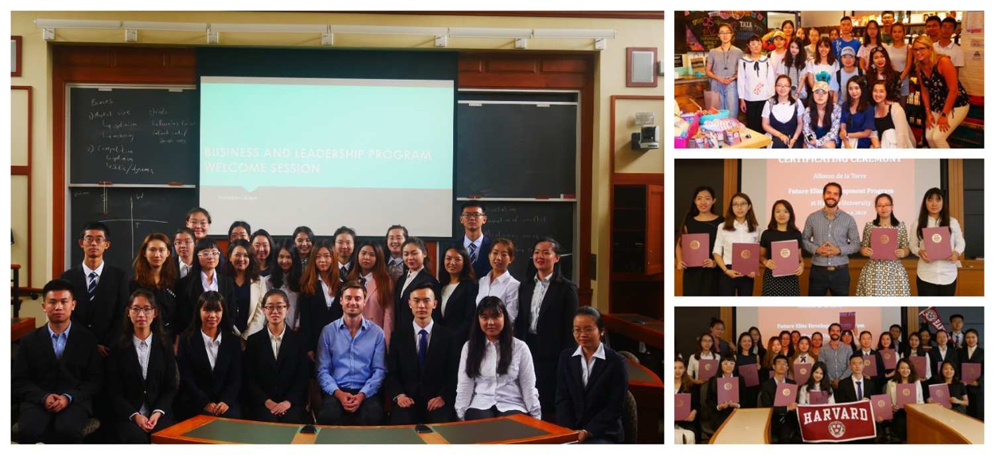
项目概览
项目背景 | 为了让中国大学生有机会在世界顶尖学府哈佛大学全方位地学习并体验校园文化，提升“全球化思维、商业管理、领导力培养”等方面的综合素质，面向中国大学生举办「未来菁英计划」访学项目。由哈佛大学知名教授讲授精选课程、组织结业比赛并担任评委、签发结业证书和推荐信。学员在哈佛大学课堂系统地学习多个主题课程、和哈佛大学在读学生进行交流、参访知名企业、感受波士顿的学术氛围、开拓国际视野，项目结束时获得由哈佛大学教授签发的结业证书，结业比赛优胜学员还将获得由哈佛大学教授签发的推荐信，提升个人学术背景。
项目名称 | 哈佛大学「未来菁英计划」访学项目  Harvard University Future Elite Development Program
项目内容 | 哈佛大学精选课程、企业参访、人文考察、学生社交、结业比赛、结业证书、推荐信
获得证书 | 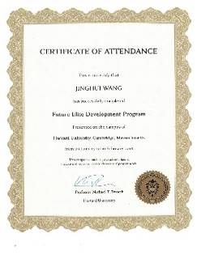  哈佛教授颁发结业证书 | 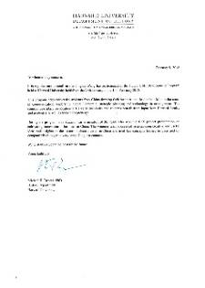  哈佛教授签发推荐信
项目日程 | 2019年01月20日（出发）- 02月01日（返回）
关于  哈佛大学 | 哈佛大学（Harvard University），坐落于美国马萨诸塞州剑桥市，是一所享誉世界的私立研究型大学，是著名的常春藤盟校成员。这里走出了8位美利坚合众国总统，133位诺贝尔奖得主（世界第一）、18位菲尔兹奖得主（世界第一） 、13位图灵奖得主（世界第四）曾在此工作或学习，其在文学、医学、法学、商学等多个领域拥有崇高的学术地位及广泛的影响力，被公认为是当今世界最顶尖的高等教育机构之一。哈佛同时也是美国本土历史最悠久的高等学府。  2017-2018年，哈佛大学位列世界大学学术排名（ARWU）世界第一、QS世界大学排名世界第三。
项目日程
日期 | 上午 | 下午
第1天 | 机场集合，飞往波士顿 | 飞抵波士顿国际机场，入住酒店
第2天 | 哈佛欢迎仪式  哈佛教授致欢迎词致辞  项目导航、哈佛大学介绍 | 哈佛参访及学生交流  在哈佛学生代表的带领下，参观哈佛大学校园，并进行交流。  波士顿体验：保诚大楼  Prudential Tower
第3天 | 哈佛精选课程  主题：沟通的艺术／媒体训练  The Art of Communication / Media Training | 哈佛学生活动  自由之路  Scavenger Hunt Freedom Trail
第4天 | 哈佛精选课程  主题：面向21世纪的领导力  21st Century Leadership Principles | 名企参访  塔扎巧克力工厂  Taza Chocolate
第5天 | 哈佛精选课程  课题：建立可持续的客户关系  Building Sustaining Customer Relationships | 名企参访  创客空间  Artisan Asylum
第6天 | 哈佛精选课程  主题：科技创新在管理领域的应用  Use of Technology in Management | 哈佛学生活动  小组解谜游戏  Boda Borg
第7天 | 人文体验：纽布瑞大道、三一教堂等（建议）
第8天 | 自由活动
第9天 | 哈佛精选课程  主题：全球化时代的战略规划  Strategic Planning in a Global Age | 麻省理工参访与学生交流  在麻省理工（MIT）学生代表的带领下，参观麻省理工校园，并进行交流。
第10天 | 哈佛精选课程  主题：美国发展战略的全球化模式  Growth Strategies in the U.S. for Internationals | 参访剑桥创业孵化器  在剑桥创新中心工作人员的带领下，参访创新中心的孵化器及创业投资理念。
第11天 | 哈佛精选课程  主题：全球经济展望及影响  Global Economic Outlook and Impact | 结业比赛准备  分小组进行结业彩排
第12天 | 哈佛结业比赛  小组展示方结业方案  哈佛教授评委提问、点评 | 结业典礼及颁证仪式  哈佛大学教授为所有学员颁发结业证书  并为最佳小组签发推荐信
第13天 | 办理退房，大巴接往波士顿国际机场 | 返回国内
第14天 | 抵达中国

注：以上日程为仅供参考，实际日程可能会根大学和企业安排略有调整。
哈佛师资
哈佛师资 | 哈佛菁英计划课程由哈佛大学教授及学者任教，通过案例式全英文教学方式，深入浅出的向学员讲授哈佛大学在全球化战略、商业管理、领导力等课程的精髓。
哈佛师资 | Steve Jarding教授是美国和国际教育家，讲师，作家和政治顾问，目前在哈佛大学任教。Jarding教授还为美国民主党的全州和全国运动进行了管理和工作，其中包括一系列获胜的美国参议院和州长竞选。他曾在亚洲，非洲，南美洲和欧洲的10多个国家为国际演讲或事业进行演讲或咨询。
哈佛师资 | Nicco Mele是哈佛大学Shorenstein媒体，政治和公共政策中心的主管。在担任洛杉矶时报高级副总裁兼副发行人以及南加州大学新闻业的Wallis Annenberg主席后，他于2016年接任该中心的领导职务。他是“The End of Big”：互联网如何使David成为新歌利亚的作者，以及Echo Ditto（现为Echo＆Co。）的联合创始人。Mele还是哈佛大学尼曼新闻学基金会的董事会成员，以及南加州大学安纳伯格传播领导与政策中心的高级研究员。
哈佛师资 | Richard Parker是哈佛大学公共政策讲师和Shorenstein中心高级研究员。他是牛津大学经济学家，1993年进入哈佛大学肯尼迪学院之前的职业生涯包括新闻业（他共同创办了母亲琼斯杂志以及调查记者和编辑，并担任国家编辑委员会主席）;慈善事业（作为两个基金会的执行董事，他向社会变革团体捐赠了超过4000万美元）;社会企业家精神（他将环保组织绿色和平组织从2000人增加到60万人，帮助推出了People for the American Way，并为大约60个非营利组织募集了超过2.5亿美元）和政治咨询（从2009年到2011年，他是希腊总理乔治帕潘德里欧的经济顾问）。
哈佛师资 | Carla Heelan是哈佛大学历史系讲师，本科学习助理主任。她也是现代欧洲的历史学家，尤其关注十九世纪德国的文化和法律史。她目前的著作探讨了为什么中世纪在关于进步，国家，宗教和文化的争论中作为解释也具有相关性。她于2016年获得哈佛大学博士学位。
项目内容
项目概述 | 项目由「哈佛精选课程」、「企业参访」、「学生社交」、「人文考察」、「结业比赛」五部分组成，学员将师从哈佛教授及学者，全方位体验哈佛的学术氛围，访问波士顿的知名企业，领悟创新之道，细细体会在美国东岸的悠久历史，开拓国际视野。
哈佛课程 | 学员将在哈佛大学课堂学习不同主题的精选课程，由哈佛大学知名教授及学者执教，采用案例式全英文教学。课程为小班式教学，强调师生互动和小组讨论，最大程度上活跃学员的思维。本期课程将从以下课题中选取：  - 全球经济展望及影响（Global Economic Outlook and Impact）  - 美国发展战略的全球化模式（Growth Strategies in the U.S. for Internationals）  - 面向21世纪的领导力原理（21st Century Leadership Principles）  - 全球化时代的战略规划（Strategic Planning in a Global Age）  - 科技创新在管理领域的应用（Use of Technology in Management）  - 建立可持续的客户关系（Building Sustaining Customer Relationships）  - 跨文化沟通（Cross-cultural Communication）  - 高效决策（Effective Decision-Making）  - 可持续的发展模式（Sustainable Growth Models）  - 战略资源配置（Strategic Resource Allocation）
哈佛课程 | 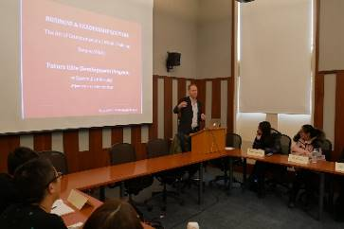 |  | 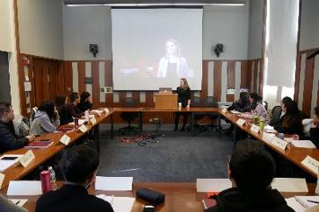 |  |  |  |  | 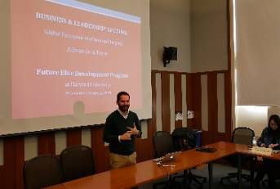
参访实践 | 学员在项目期间将以商务访问的形式深入了解美国不同行业的知名企业，由企业代表讲解行业特点、企业核心竞争力、品牌及使命等话题，并安排学员深入企业内部参观。在体验真实的商业世界的同时，学员也将提升国际视野。访问企业在以下企业中选取部分进行访问：
参访实践 | 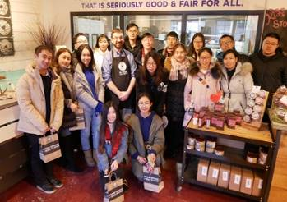 | 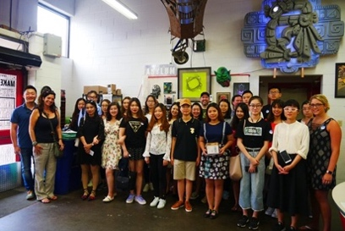 |  |  |  | 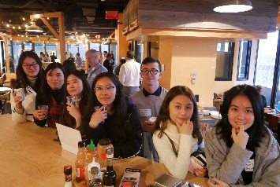
参访实践 | 塔扎巧克力工厂 | 创客空间 |  |  |  | 剑桥创业中心
校园沉浸 | 学在哈佛，学员将有机会充分体验纯正的美国顶尖学府的校园生活。课余时间，学员在哈佛学生餐厅就餐，并与哈佛学生互动交流。
校园沉浸 | 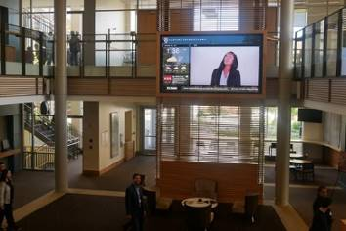 |  |  | 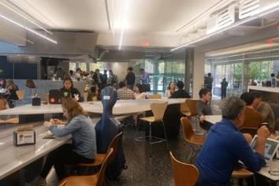 |  | 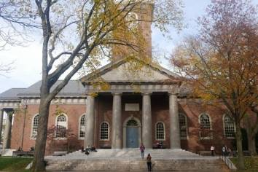
校园沉浸 | 哈佛商学院 |  |  | 哈佛学生餐厅 |  | 哈佛图书馆
学生活动 | 为了让学员更深入体验美国文化，特别安排多位哈佛大学在读学生担任辅导员，和学员交流文化、分享经验。还在课余安排丰富多彩的联谊活动，提升学员的跨文化沟通及社交技能。
学生活动 | 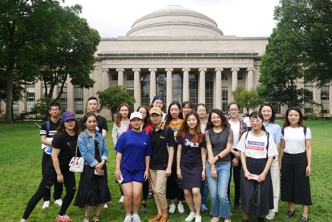 |  |  |  | 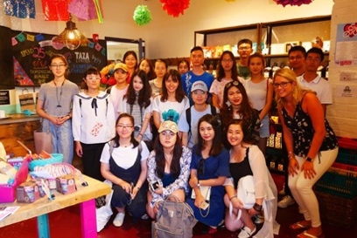 |  |  | 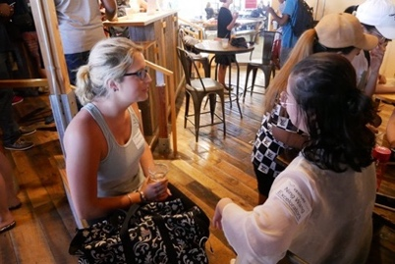
人文考察 | 在课余时间，学员将有机会充分探索波士顿的魅力：昆西市场、三一教堂、纽布瑞大道 …沉浸在美国东海岸神韵同时，开拓国际视野。
人文考察 | 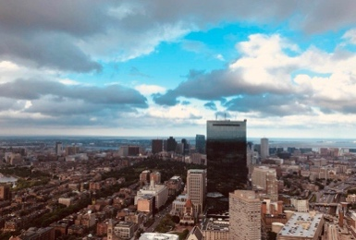  保诚大楼 |  |  | 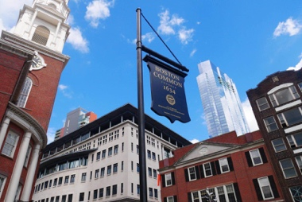  波士顿公共公园 |  |  |  | 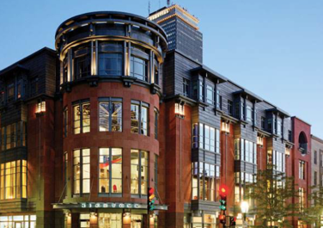  纽布瑞大道
结业比赛 | 学员将以小组为单位进行结业比赛，展示策划方案。哈佛大学教授将担任比赛评为，对各小组进行提问、打分，最后为顺利完项目的所有学员颁发结业证书，并为最佳小组的学员签发推荐信。
结业比赛 | 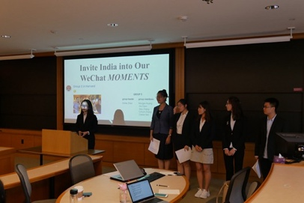 |  |  | 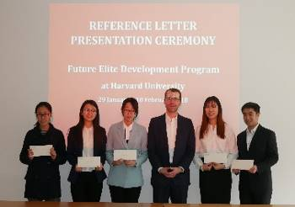 |  |  | 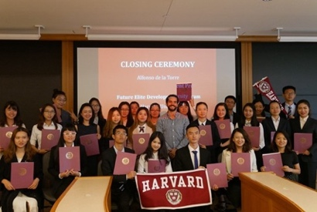
结业比赛 | 结业比赛 |  |  | 颁发结业证书 |  |  | 团体合影

报名须知

全程指导 | 在赴美之前，主办方项目组老师将全程指导学员办理美国签证，并提供行前指导，协助学员作为行前准备。主办方也将安排有丰富海外经验的全职领队全程陪同团组，确保学员的出行与安全，并在日常学习和生活提供必要的指导和协助。
境外保险 | 主办方将为每位学生购买境外保险，为赴美访学期间的医疗及常见意外提供必要保障。
住宿标准 | 学生将入住酒店，双人间，配有上网设施。
餐食安排 | 包含早餐，不含午餐和晚餐。
交通安排 | 主办方将接受学员委托，统一预订团组往返机票。波士顿机场与酒店之间往返安排有专车统一接送。课余时间，学员也可搭乘波士顿便捷的公共交通。
签证事宜 | 主办方负责申请由哈佛教授签发的邀请函，并全程指导学员办理美国签证（B1/B2）。
申请对象 | 在读本科生、硕士生
项目名额 | 每班不超过40人
截止日期 | 2018年12月15日
项目费用 | 项目费总计 34800元，包含：  - 学费：哈佛课程费、结业证书、企业参访、学生活动等；  - 杂费：住宿费（含早餐）、机场接送费、保险费。  以上费用不含：  - 美国签证费（主办方统一指导办理美国签证）  - 往返机票（主办方可代订团体票）  - 午餐及晚餐（午餐在哈佛大学餐厅用餐，晚餐在宿舍周边用餐）

